Wildlachs in Fenchel-Kartoffel-Ragout
………………..……………………………………………….…….…

Zutaten für 4 Portionen:
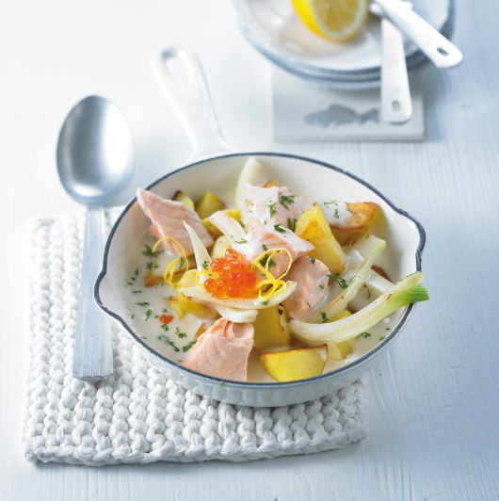
4 gefrorene Alaska Wildlachsfilets
(à ca. 125 g)
800 g Kartoffeln
2 Fenchelknollen (ca. 500 g)
2 Zwiebeln
2 EL Butter
50 ml trockener Wermut
400 ml Fischfond (Glas)
100 g Schlagsahne
Salz
Pfeffer
1 Bund Dill
Abgeriebene Schale von 1/4 unbehandelter Zitrone
Heller Saucenbinder nach Belieben
1 Glas Alaska Wildlachs Kaviar (50 g)

Zubereitung:
- Kartoffeln waschen und in der Schale ca. 10 Minuten vorgaren. Dann abgießen, kurz ausdampfen lassen, pellen und in dicke Stücke teilen.

- Fenchel putzen, Strunk entkernen und quer in feine Streifen schneiden. Zwiebeln schälen, halbieren und in Streifen schneiden. Beides mit Kartoffeln in heißer Butter 3 Minuten andünsten. Mit Wermut ablöschen, Fond und Sahne angießen und mit Salz und Pfeffer würzen. 3-4 Minuten zugedeckt garen. Gefrorene Lachsfilets abspülen, trockentupfen und im Ganzen zufügen. 5 Minuten mitgaren, dann Lachs mit einem Pfannenwender vorsichtig in mundgerechte Stücke teilen und weitere 5 Minuten zugedeckt garen.

- Dillspitzen abzupfen und fein hacken. Ragout damit und mit Zitronenschale, Salz und Pfeffer abschmecken, nach Belieben leicht andicken. Mit Lachskaviar garniert servieren.

Zubereitungszeit: 60 Minuten, keine Auftauzeit

Nährwerte pro Portion:
Energie: 711 kcal
Kohlenhydrate: 45 g
Eiweiß: 43 g
Fett: 36 g

